22 июня 2012 года г. Санкт-Петербург
teXet TM-3000 – смартфон с футуристическим дизайном
Компания «Электронные системы «Алкотел» представляет самую доступную модель смартфона на платформе OS Android – teXet TM-3000. Новинка поддерживает две активные sim-карты, обладает современным функционалом и выполнена в необычном дизайне.
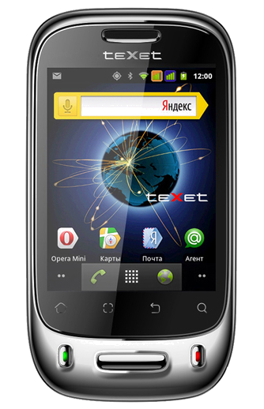

Внешний вид нового смартфона выдержан в футуристическом стиле. Сочетание корпуса из soft touch пластика и декоративной металлической рамки делают дизайн TM-3000 оригинальным и запоминающимся. Нижнюю часть занимают механические кнопки приема и отклонения вызова, а также центральная вспомогательная клавиша. Задняя панель снабжена камерой и встроенным динамиком. На боковых гранях размещены слот для карты памяти и качелька регулировки громкости. На верхнем и нижнем торцах расположены кнопки «Включения/Выключения» и USB-разъем соответственно.

Смартфон оснащен емкостным 3-дюймовым TFT дисплеем с разрешением 320×240 пикселей, соотношение сторон 4:3. teXet TM-3000 имеет четыре сенсорные клавиши: «Меню», «Главный экран», «Назад» и «Поиск». В верхней части экрана находится строка состояния, на которой расположены элементы управления, область системных уведомлений, индикаторы беспроводных соединений, заряда батареи и часы. Рабочий стол смартфона состоит из пяти экранов, каждый из которых может быть организован исходя из потребностей и предпочтений пользователя.
Новинка работает на базе проверенной версии операционной системы Android 2.2 «Froyo». Оптимизированные размеры памяти (512 МБ RAM/256 МБ ROM) позволяют комфортно использовать весь функционал новой модели teXet, а с помощью карты microSD/SDHC (до 16 ГБ) возможно расширить пространство для хранения данных.

teXet TM-3000 является Dual Sim смартфоном, благодаря чему пользователь сможет грамотно распределять деловые и личные звонки, а также подобрать выгодные тарифные планы, например, для роуминга или Интернета.

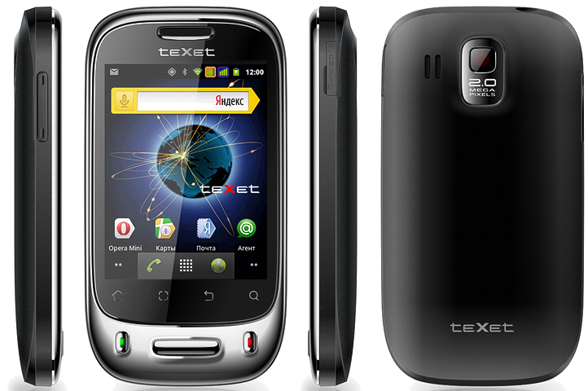

В новинке реализованы все востребованные мультимедийные функции. teXet TM-3000 воспроизводит основные форматы аудио, видео, графики и текстовых форматов, имеет встроенное FM-радио и фото/видеокамеру с разрешением матрицы 2.0 Мп. Для передачи и обмена данными в новинке реализован Bluetooth и GPRS/EDGE, а для выхода в сеть Интернет предусмотрен WiFi. Встроенный модуль GPS позволяет использовать смартфон teXet в качестве миниатюрного навигатора.
Как и вся техника teXet, смартфон TM-3000 полностью кастомизирован для пользователей России и СНГ. Кроме базовых приложений, пользователи могут воспользоваться онлайн-каталогом Google Play (Android Market) с огромным количеством платных и бесплатных приложений.
Для смартфона TM-3000 доступна технология обновления «по воздуху» – teXet OTA UpdateService. При появлении новой версии прошивки, система автоматически предложит скачать и установить ПО.
Представленный TM-3000 развивает линейку смартфонов teXet на OS Android и является хорошим бюджетным решением в данном сегменте.
Рекомендованная розничная цена teXet TM-3000 составляет 3499 руб.

Технические характеристики:
- Две активные Sim-карты
- Стандарт GSM 850/900/1800/1900
- 3,0’’ емкостный TFT дисплей, формат 4:3, разрешение 320х240 пикселей
- Операционная система: Android 2.2
- Процессор: MediaTek MT6516 ARM9, 416 МГц
- Память: 512 МБ RAM / 256 МБ ROM
- Сенсорные клавиши
- Камера 2.0 Мп
- Встроенный модуль GPS
- Коммуникации:
- Встроенный модуль GPRS/EDGE
- Встроенный модуль WiFi 802.11b/g
- Встроенный модуль Bluetooth
- Слот для microSD/SDHC карт (до 16 ГБ)
- Автоматический поворот изображения (G-Sensor)
- Встроенные: динамик, микрофон, вибромотор
- Разъемы: microUSB, 3.5 mm для наушников
- FM-радио (87.5-108.0 МГц)
- Поддерживаемые форматы:
- аудио: MP3, AMR, MIDI, WMA, AAC
- видео: MP4, AVI, 3GP, MKV
- текст: FB2, EPUB, TXT, PDF
- изображения: JPG, BMP, PNG, GIF
- Обновление «по воздуху»
- Литий-ионный аккумулятор 1100 мАч
- Размеры: 108x58х16 мм
- Масса: 102 г

Информация о компании
Торговая марка teXet принадлежит компании ЗАО «Электронные системы «Алкотел», которая имеет 19-летний опыт разработчика-изготовителя на российском рынке телекоммуникаций. Сегодня продукты teXet – это средства связи (GSM и DECT-телефоны), портативная цифровая техника (MP3-плееры, электронные книги, фоторамки, планшетные компьютеры на OS Android) и GPS-навигаторы. Компания имеет долгосрочные партнерские отношения с крупнейшими федеральными ритейлерами и региональными торговыми сетями в России, а также развитую дилерскую сеть в странах СНГ. По итогам 2011 года бренд укрепил свои позиции по ряду направлений, значительно увеличив объемы выпускаемой техники. teXet занимает второе место по продажам радиотелефонов DECT и MP3-плееров, а также третью позицию по объему электронных книг. Подробная информация о продуктах teXet на сайте www.texet.ru.

Контактная информация:
Адрес компании: г. Санкт-Петербург, ул. Маршала Говорова, д. 52.
+7(812) 320-00-60, +7(812) 320-60-06, доб. 147
Контактное лицо: Наталья Емелина, менеджер по PR
e-mail: eni@alkotel.ru, URL: http://www.texet.ru

